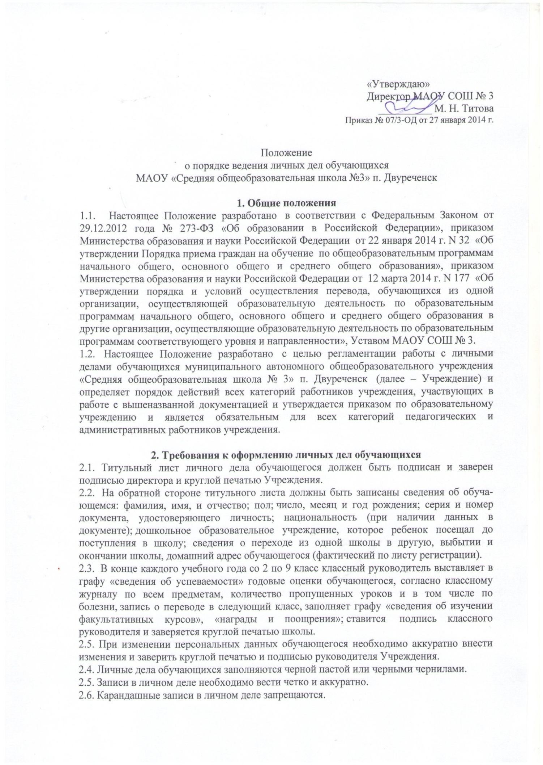

2.7. Правильность заполнения личных дел проверяется заместителем директора по УВР образовательного учреждения, который сверяет соответствие оценок в журнале и личном деле.

3. Порядок оформления личных дел при поступлении в школу.
3.1. Личные дела обучающихся заводятся классным руководителем по поступлению ребенка в 1 класс на основании личного заявления родителей. Для оформления личного дела должны быть представлены следующие документы:
- заявление;
- копия свидетельства о рождении;
- справка о регистрации с места жительства;
- медицинская справка об общем состоянии ребенка.
3.2. Для поступления во 2-9 классы предоставляются следующие документы:
- заявление;
- личное дело обучающегося;
- документ, содержащий информацию об успеваемости обучающегося в текущем учебном году (выписка из классного журнала с текущими отметками и результатами промежуточ-ой аттестации), заверенные печатью Учреждения и подписью ее руководителя (уполномо-ченного им лица).
Для обучающихся, достигших 14-летнего возраста, обязательным является предостав-ление копии паспорта.
3.3. Для поступления в 10-11 классы оформление личного дела осуществляется при предоставлении следующих документов:
- заявление;
- аттестат об основном общем образовании (оригинал);
- копия паспорта обучающегося.
Если обучающийся продолжает обучение после 9 класса в том же образовательном учреждении, то ведется его прежнее личное дело.
Если обучающийся будет получать среднее общее образование в другом образова-тельном учреждении, то личное дело передается в архив, а лицу, получившему основное общее образование, образовательное учреждение выдает аттестат об основном общем образовании.
3.4. Личное дело имеет номер, соответствующий номеру в алфавитной книге записи учащихся (например, № К/5 означает, что обучающийся записан в алфавитной книге на букву «К» под № 5).

4. Порядок работы классных руководителей с личными делами обучающихся.
4.1. Личные дела оформляются учителями начальных классов на каждого обучающегося с момента его поступления в Учреждение и ведутся классными руководителями до ее окончания.
4.2. Личные дела обучающихся хранятся в папках с указанием класса и его литеры.
4.3. Личные дела должны быть разложены в алфавитном порядке согласно приложен-ному списку обучающихся, заверенному классным руководителем. Список меняется ежегодно.
4.4. При исправлении оценки дается пояснение, ставится круглая печать Учреждения и подпись директора.
4.5. Общие сведения об обучающихся корректируются классным руководителем по мере изменения данных.
4.6. При достижении обучающимся 14-летнего возраста вносится копия его паспорта.

5. Порядок выдачи личных дел обучающихся при выбытии из Учреждения.
5.1. Выдача личного дела родителям (законным представителям) обучающегося произво-дится секретарем Учреждения при наличии письменного заявления от родителей. Издается приказ «О выбытии обучающегося».
5.2. При выдаче личного дела секретарь вносит запись в алфавитную книгу о выбытии, а родители (законные представители) обучающегося ставят свою подпись в графе «отметка о выдаче личного дела».
5.3. В случаях, когда выбытие оформляется в течение учебного года, классный руководи-тель предоставляет документ, содержащий информацию об успеваемости обучающегося в текущем учебном году (выписка из классного журнала с текущими отметками и результа-тами промежуточной аттестации), заверенные печатью Учреждения и подписью ее руководителя (уполномоченного им лица).
5.4. Личные дела хранятся в Учреждении в течение всего времени обучения ребенка и в течение трех лет после окончания обучающимся Учреждения.

